배열 2(Array 2)

* 배열: 2차원 배열
* 부분집합 생성
* 바이너리 서치 (Binary Search)
* 셀렉션 알고리즘 (Selection Algorithm)
* 선택 정렬 (Selection Sort)

**[2차원 배열**]

* **2차원 배열의 선언**
* 1차원 List를 묶어놓은 List
* 2차원 이상의 다차원 List는 차원에 따라 Index를 선언
* 2차원 List의 선언: 세로길이(행의 개수), 가로길이(열의 개수)를 필요로 함
* Python에서는 데이터 초기화를 통해 변수선언과 초기화가 가능함

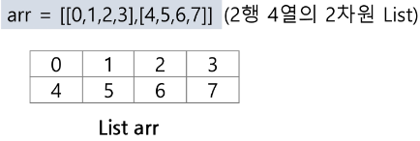

* **배열 순회**

: nXm 배열의 n*m개의 모든 원소를 빠짐없이 조사하는 방법

**\* 짝수 행일 때 홀수 행일 때로 나눠서 순회해도 된다**

**짝수일 때 : 0**

**홀수일 때 : m – 1 – j (감소)**



**0**

**3v**

**1v**

**2v**

**j-1 j j+1**

**i-1**

**i**

**i+1**

|  |  |  |  |
| --- | --- | --- | --- |
| **0** | **1** | **2** | **3** |
| **i + 0** | **i +1** | **i + 0** | **i – 1** |
| **j + 1** | **j + 0** | **j – 1** | **j + 0** |

**di = [0, 1, 0, -1]**

**dj = [1, 0, -1, 0]**

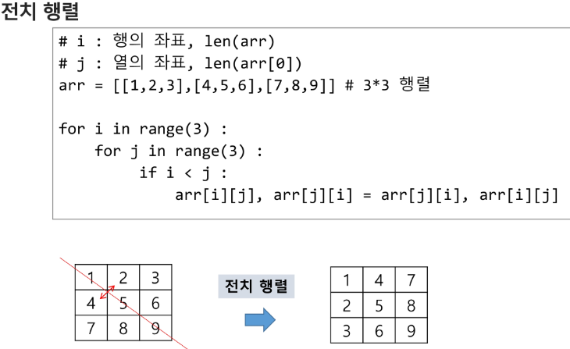

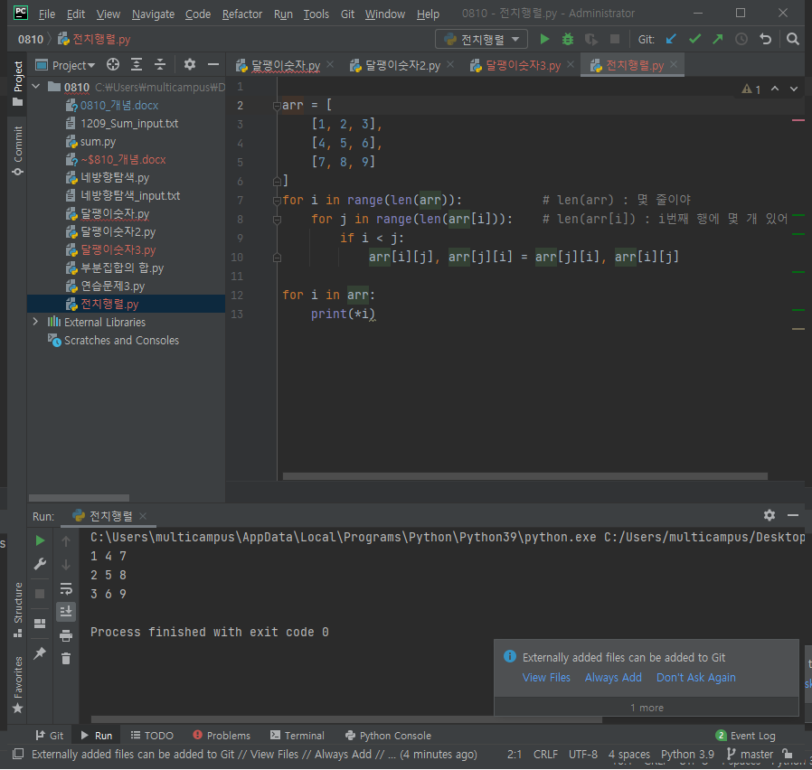

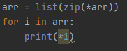 

**[부분집합 합(Subset Sum) 문제]**

: 유한 개의 정수로 이루어진 집합이 있을 때, 이 집합의 부분집합 중에서 그 집합의 원소를 모두 더한 값이 0이 되는 경우가 있는지를 알아내는 문제

: 완전검색 기법으로 부분집합 합 문제를 풀기 위해서는, 우선 집합의 모든 부분집합을 생성한 후에 각 부분집합의 합을 계산해야 한다,

* **부분집합의 수**
* 집합의 원소가 n개일 때, 공집합을 포함한 부분집합의 수는 개이다.
* 이는 각 원소를 부분집합에 포함시키거나 포함시키지 않는 2가지 경우를 모든 원소에 적용한 경우의 수와 같다.

* **비트 연산자**

**i가 2진수로 변함**

**[검색(Search)]**

: 저장되어 있는 자료 중에서 원하는 항목을 찾는 작업

: 목적하는 탐색 키를 가진 항목을 찾는 것

* 탐색 키(search key): 자료를 구별하여 인식할 수 있는 키

검색의 종류

* 순차 검색(sequential search)
* 이진 검색(binary search)
* 해쉬(hash)

**<순차 검색(Sequential Search)>**

: 일렬로 되어 있는 자료를 순서대로 검색하는 방법

* 가장 간단하고 직관적인 검색 방법
* 배열이나 연결 리스트 등 순차구조로 구현된 자료구조에서 원하는 항목을 찾을 때 유용함
* 알고리즘이 단순하여 구현이 쉽지만, 검색 대상의 수가 많은 경우에는 수행시간이 급격히 증가하여 비효율적인

1. **정렬되어 있지 않은 경우**

* **검색 과정**
* 첫 번째 원소부터 순서대로 검색 대상과 키 값이 같은 원소가 있는지 배교하며 찾는다.
* 키 값이 동일한 원소를 찾으면 그 원소의 인덱스를 반환한다.
* 자료구조의 마지막에 이를 때까지 검색 대상을 찾지 못하면 검색 실패

* 찾고자 하는 원소의 순서에 따라 비교회수가 결정됨
* 첫 번째 원소를 찾을 때는 1번 비교, 두 번째 원소를 찾을 때는 2번 비교
* 정렬되지 않은 자료에서의 순차 검색의 평균 비교 회수

= (1/n) * (1+2+3+…+n) = (n+1)/2

* 시간 복잡도: O(n)

1. **정렬되어 있는 경우**

* **검색 과정**
* 자료가 오름차순으로 정렬된 상태에서 검색을 실시한다고 가정하자
* 자료를 순차적으로 검색하면서 키 값을 비교하여, 원소의 키 값이 검색 대상의 키 값보다 크면 찾는 원소가 없다는 것이므로 더 이상 검색하지 않고 검색을 종료한다.

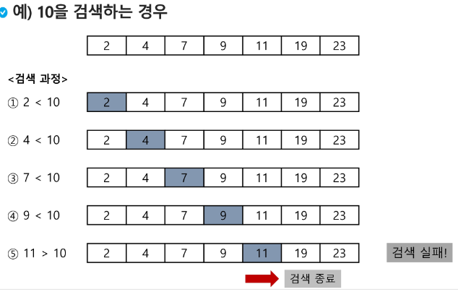

* 찾고자 하는 원소의 순서에 다라 비교회수가 결정됨
* 정렬이 되어있으므로, 검색 실패를 반환하는 경우 평균 비교 회수가 반으로 줄어든다.
* 시간 복잡도: O(n)

**< 이진 검색(Binary Search) >**

: **자료의 가운데에 있는 항목의 키 값과 비교하여 다음 검색의 위치를 결정하고 검색을 계속 진행**하는 방법

* 목적 키를 찾을 때까지 이진 검색을 순환적으로 반복 수행함으로써 검색 범위를 반으로 줄여가면서 보다 빠르게 검색을 수행함

: 이진 검색을 하기 위해서는 **자료가 정렬된 상태여야 한다.**

* **검색 과정**
* 자료의 중앙에 있는 원소를 고른다.
* 중앙 원소의 값과 찾고자 하는 목표값을 비교한다.
* 목표 값이 중앙 원소의 값보다 작으면 자료의 왼쪽 반에 대해서 새로 검색을 수행하고, 크다면 자료의 오른쪽 반에 대해서 새로 검색을 수행한다.
* 찾고자 하는 값을 찾을 때까지 1~3의 과정을 반복한다.

* **구현**
* 검색 범위의 시작점과 종료점을 이용하여 검색을 반복 수행한다.
* 이진 검색의 경우, 자료에 삽입이나 삭제가 발생했을 때 배열의 상태를 항상 정렬 상태로 유지하는 추가 작업이 필요하다

**[인덱스]**

* 배열을 사용한 인덱스

: 대량의 데이터를 매번 정렬하면, 프로그램의 반응은 느려질 수 밖에 없다. 이러한 대량 데이터의 성능 정하 문제를 해결하기 위해 배열 인덱스를 사용할 수 있다.

< 선택 정렬(Selection Sort) >

: 주어진 자료들 중 가장 작은 값의 원소부터 차례대로 선택하여 위치를 교환하는 방식

* 정렬과정
* 주어진 리스트 중에서 최소값을 찾는다.
* 그 값을 리스트의 맨 앞에 위치한 값과 교환한다.
* 맨 처음 위치를 제외한 나머지 리스트를 대상으로 위의 과정을 반복
* 시간 복잡도: O(n2)



